Новые потенциометрические сенсоры для определения сульфата
Юргенсон Н.А.,¹ Кирсанов Д.О.^{1,2}
Студент, 4 курс бакалавриата
¹Университет ИТМО, центр химической инженерии, Санкт-Петербург, Россия
²Санкт-Петербургский государственный университет,
Институт химии, Санкт-Петербург, Россия
E-mail: n.iurgenson@gmail.com
Сульфат-анион – один из главных компонентов химического состава природных вод, находящийся в относительно больших количествах практически во всех естественных водоемах. Сульфат поступает в водоемы из множества природных источников, однако в последнее время наблюдается повышение уровня сульфата в водоемах по всему миру вследствие деятельности человека [1]. Превышение ПДК или фонового значения содержания сульфата в природной воде может свидетельствовать как о локальных промышленных выбросах и сбросах, так и о глобальных изменениях в биосфере [1]. Стандартные методы определения концентрации сульфата в воде, титриметрия и турбидиметрия [2], достаточно трудоемки и долги в исполнении. Ионоселективные электроды (ИСЭ), давно зарекомендовавшие себя как удобные и недорогие инструменты, могут значительно ускорить и упростить рутинный анализ в экологическом мониторинге природных вод.
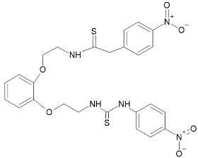
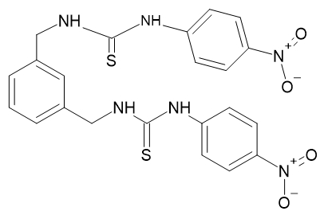
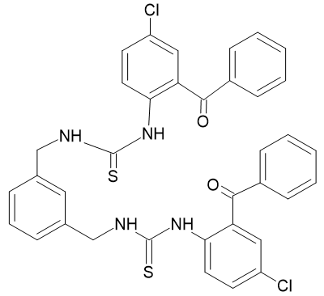
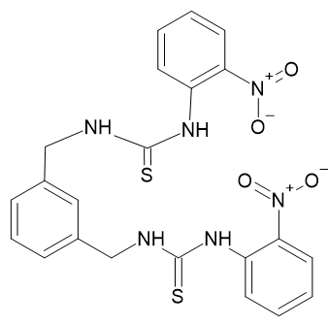
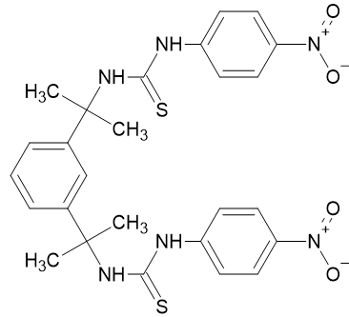
Разработка ИСЭ на липофильные ионы (сульфаты, фосфаты и т. д.) сложна, так как липофильные ионы имеют низкое сродство к неполярной фазе мембраны [3]. В нашей работе мы предложили новые формулы ионофоров на сульфат-анион, являющиеся модификацией коммерчески-доступного ионофора на сульфат, и проверили характеристики ИСЭ на их основе. В данной работе были определены такие характеристики новых сенсоров как чувствительность к сульфат-аниону, селективность относительно распространенных в реальных водных средах липофильных анионов (согласно ряду Гофмейстера), предел обнаружения сульфат-аниона, а также был сделан вывод о применимости предложенных ионофоров для потенциометрического исследования содержания сульфата в природных водах. В докладе будут представлены результаты исследования.
Риc. 1. Структурные формулы новых ионофоров

Литература
1. Zak D. et al. Sulphate in freshwater ecosystems: A review of sources, biogeochemical cycles, ecotoxicological effects and bioremediation //Earth-Science Reviews. – 2021. – Т. 212. – С. 103446.
2. ГОСТ 31940-2012 Вода питьевая. Методы определения содержания сульфатов – М.: Стандартинформ, 2019. – 19 с.
3. Михельсон К. Н., Пешкова М. А. Химические сенсоры на основе ионофоров: достижения и перспективы //Успехи химии. – 2015. – Т. 84. – №. 6. – С. 555-578.

